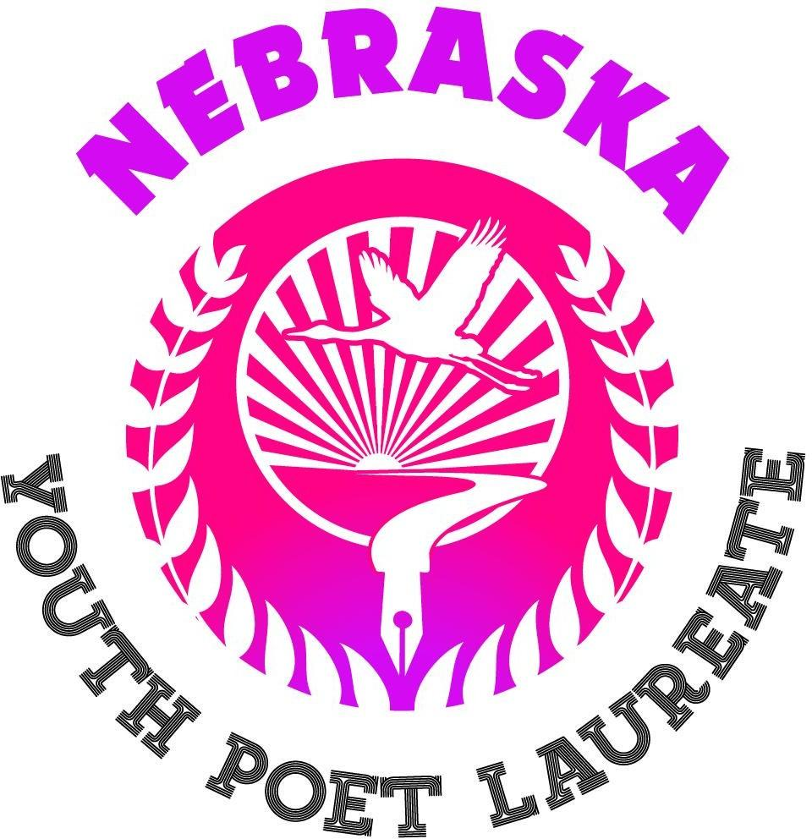

Quy trình đăng ký 2024

Điều kiện:

Để đủ điều kiện, tất cả những người đăng ký Giải Nhà thơ Trẻ Nebraska (YPL) phải trong độ tuổi 13-19 và cư trú tại bang Nebraska.

Lợi ích của YPL:

YPL sẽ nhận được 1.000 đô la, lên đến 2.000 đô la cho một dự án gắn kết công dân do họ thiết kế, hướng dẫn kéo dài một năm từ một cố vấn dân sự và sáng tạo, cũng như ít nhất 6 buổi đọc sách công khai ở Nebraska. Họ cũng sẽ có cơ hội xuất bản một tập thơ của họ dưới nhà xuất bản Nebraska Writers Collective.

Ngoài ra, việc trở thành YPL của Nebraska khiến họ đủ điều kiện tham gia các cuộc thi đoạt giải Nhà thơ trẻ cấp khu vực và quốc gia.

Yêu cầu nộp đơn:
Tất cả những gì bạn cần là một danh mục gồm 5 bài thơ, một bản lý lịch, mẫu video và một bài luận trả lời hoàn chỉnh dài 500 từ:

Nếu được bổ nhiệm làm Nhà thơ trẻ Nebraska 2024 - 25, hãy cho chúng tôi biết điều gì dự án gắn kết công dân mà bạn sẽ thiết kế với ngân sách 2.000 USD. Hãy chắc chắn bao gồm động lực hoặc nguồn cảm hứng của bạn đằng sau kế hoạch này, cộng đồng bạn sẽ phục vụ và mối liên hệ của bạn với cộng đồng đó.

Định dạng tệp:

Khi đăng ký, hãy lưu và tải lên tất cả các tệp dưới dạng:
HỌ CỦA BẠN_BÀI THƠ (ví dụ: POINDEXTER_BÀI )
HỌ CỦA BẠN_BẢN LÝ LỊCH (ví dụ: POINDEXTER_BẢN LÝ LICH)
HỌ CỦA BẠN_MẪU VIDEO (ví dụ: POINDEXTER_MẪUVIDEO)
HỌ CỦA BẠN_BÀI LUẬN (ví dụ: POINDEXTER_BÀI LUẬN)

Thuật ngữ ứng dụng:

Khi nói đến người đoạt giải, chúng tôi muốn nói đến một nhà lãnh đạo được vinh danh và sáng tạo. Một đại diện được ngưỡng mộ và săn đón của cộng đồng thơ ca Nebraska.

Khi nói đến sự liên kết dân sự, chúng tôi muốn nói đến bất kỳ cam kết nhất quán nào nhằm củng cố và nâng cao chất lượng cuộc sống trong cộng đồng hoặc trường học của ứng viên đoạt giải Nhà thơ Trẻ. Họ có thể thường xuyên viết thư cho biên tập viên về những bất công trong thị trấn của họ, làm chứng chống lại các dự luật lập pháp có hại, hoặc tổ chức những ngày dọn dẹp khu phố. Chúng tôi hy vọng dự án liên kết dân sự của họ sẽ mang lại lợi ích và thúc đẩy các thành viên trong cộng đồng của họ, chẳng hạn như dự án tranh tường di động của Mimi Yu nhằm đại diện cho các chủ doanh nghiệp da màu địa phương trên đường 27th ở Lincoln, NE cũng như hàng hóa và dịch vụ mà họ đã đóng góp cho thành phố đó qua từng thế hệ.

Khi nói bản lý lịch, chúng tôi muốn nói đến một trang tài liệu nêu bật trình độ chuyên môn của bạn cho vị trí này. Hãy coi đây như một trang viết khoe khoang, một nơi để cho ban giám khảo thấy tất cả những cách bạn đã thành công trong học vấn, khả năng lãnh đạo, kỹ năng, sở thích, kinh nghiệm và giải thưởng/thành tích.

Nơi nộp:

Làm theo hướng dẫn và gửi đơn đăng ký của bạn tại https://bit.ly/Nebraska_YPL_2024.

Thời hạn và Ngày quan trọng:
- Thứ Năm, ngày 1 tháng 2 năm 2024: Cuộc thi YPL Nebraska MỞ!
- Thứ Năm, ngày 29 tháng 2 năm 2024: Quá trình đăng ký YPL của Nebraska ĐÓNG! (@ 11:59 tối C/T)

Chương trình này được vô địch bởi Urban Word NYC

Câu hỏi hoặc rào cản để nộp?
Hãy gửi chúng cho chúng tôi!

Vui lòng gửi email cho chúng tôi theo địa chỉ info@newriters.org nếu có bất kỳ câu hỏi hoặc thắc mắc nào.

Đối tác trình bày năm 2024

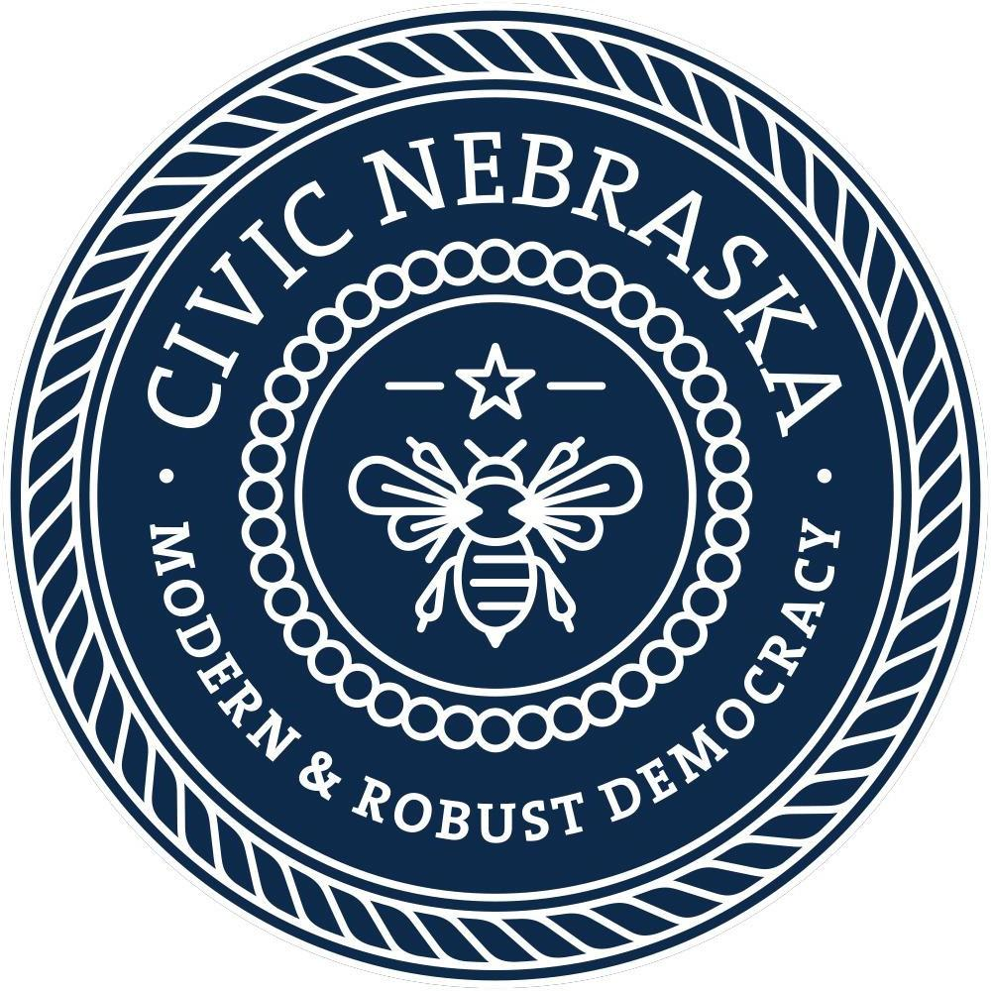

Quán quân của chương trình là Urban World NYC

